**计科学院资产管理系统**

**需求规格说明书**

# 引言

## 1.1目的

基于JAVA的资产盘点及运营管理系统主要是为了更加方便高效地管理计科学院一系列的公共资产，例如电脑、桌椅、空调等等。此系统的主要功能就是详细记录每一样物品的基本信息供给管理员进行查验管理，比如资产编号、使用单位、使用人以及存放地点等等。一方面可以使得管理员更加方便地对资产进行管理、查验、汇总等一系列的操作，另一方面也可提高教师、学生爱护公共财产的一个责任心，因为资产使用者的一切信息都是记录在案的，不仅在使用时要对物品爱惜，更要在不使用时及时进行资产的交接工作，无论是重新入库还是转接他人都要详细记录的。其次此系统同时支持PC端和手机端，因此告别了传统手写登记的繁琐流程，通过引入二维码，手机扫码的方式登记信息，方便了用户以及管理者的使用。

# 具体需求

## 用户类别

计科学院资产管理系统用户主要有以下三类:管理员，教师，研

究生。分别具有如下特点:

管理员:管理员拥有系统的最高权限，可以对资产信息进行增、删、

改、查等操作。

教师:教师在登录系统后，可以查看自己名下的资产，如有资产信息

错误就可以提交申请，进行修改。并且教师名下有新的资产需要录入

时，教师可以进行资产添加操作。

研究生:研究生提交个人信息至教师处，教师确认无误后，保存至系

统中。研究生还可以通过扫描自己领取的物资上的二维码或者条形码，

从而对资产进行录入，然后提交至教师处，等教师确认无误后最后提

交至管理员处。

## 功能需求

### 2.2.1 资产管理表格及字段信息

计科学院资产管理表格大致如下图

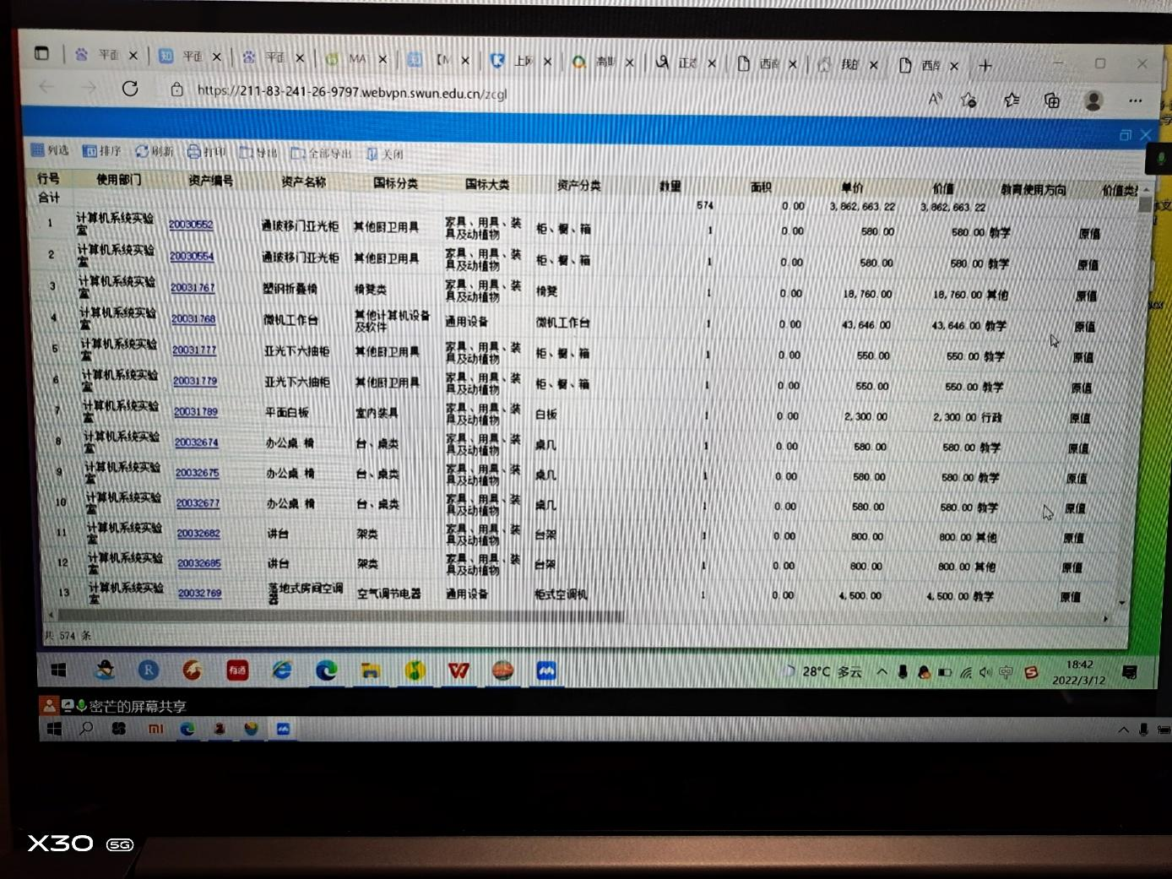

但此系统主要关注的是使用部门、资产编号、资产名称、存放地点以及使用者这几个最为重要的字段信息，在这个基础上还添加使用者的工号或学号、姓名、联系电话和备注这些字段信息。为的就是将这些资产可以落实到个人，方便日后资产的追踪，认责等事务。

### 2.2.2 资产分类管理

计科学院的资产主要分为三类。一是学院办公室即行政部门的资产，二是计科学院各类实验室的相关资产，三是计科学院老师的一些个人资产。但本着用户需求为导向以及能快速运用为目的，此系统先只着重对于计科学院各类实验室的相关资产进行一个盘点及管理。

### 2.2.3 二维码扫码录入

首先对实验室的相关资产制作其相关的二维码并贴附在资产物品上，每个二维码上是直接包含资产编号、资产名称这些原始字段信息的，管理员可以通过手机扫描二维码对资产进行一个入库处理。然后使用者也可以以同样的扫码操作对所领用的资产进行一个信息的补充，包括使用者的工号或学号、姓名、联系方式以及使用地点这些字段信息，进行一个出库的处理。最终所有这些填入的数据会上传到系统的后台数据库中。

### 2.2.4 基础功能

管理员可直接对后台数据库进行一个增、删、查、改数据的基本功能，并且可以将总的数据信息通过Excel表格导出供给管理员进行分析，汇报任务等。同样用户也是可以对自己领用资产的信息进行一个增、删、查、改的基本操作，并且这些操作是实时同步于系统的后台数据库的。因为只有这样才能更好地定位资产的分布及使用情况。

### 2.2.5 用户登录

通过扫码就可以跳转到小程序的登录页面，输入姓名作为用户名，学号或工号作为密码，系统会自动和学校的信息库进行匹配，如信息匹配成功就登录成功直接跳转资产信息填充的页面，否则登陆失败。

## 性能需求

该系统采用的是B/S架构。支持500个并发请求下能够稳定运行，在高并发情况下，每次请求时间不超过500毫秒的响应时间。

软件上：

1、数据存储功能所有的数据采集和记录到主机计算机上，数据可以按照使用人员的要求定时自动备份、打印、归档等。

2、打印/报表功能定时打印（可选择逐行或逐页）和人工打印；并可以按照使用人员的特定要求，输出报EXCEL等。

3、超限报警功能在出现参数异常的时候，可以短信报警用以提醒管理员。

## 2.4 外部接口需求

用户接口

屏幕格式：最低能满足1024*768屏幕分辨率

菜单格式：具有友好的交互界面

操作界面：简单便捷

软件接口

数据库使用MYSQL

通信接口

网络通讯协议：HTTP，TCP/IP

数据接口

采用http/https接口连接学院师生信息库

## 总体的一个资产盘点和管理的一个流程：

首先管理员可以通过PC端键入方式或者手机扫码方式对新一批的资产或者仓库的资产进行系统入库处理。用户可以通过扫码方式登录到系统对现有的资产或者对新领用的资产补充其完整的字段信息进行一个系统出库处理。此时所有的信息数据会同时更新在系统数据库中。